

Functional Requirements Document

Base de Datos de Transferencias Transfronterizas [BDTT]

Version: version 1.0

Date: 16 oct 2018

Lead Business Analyst: Liliana Arrazola

Business / Operations Sponsor: Vicente Aguirre /Gustavo Origel Coutiño

Sponsor Organization: Vicente Aguirre (VA52687)

BA Authors: Jazmín Soto Venegas (JS54985)

Planview Number: P0123581

Target Release: April 2019

Work Request ID: X-1694008

This page displays the U.S. Export Notice. Do NOT delete.

**US Export/Reexport Notice**

Any transfer of this information beyond a country’s border (or release to others in country knowing they are foreign nationals* or will transfer the information cross border) may require the prior approval of the U.S. Government as well as the country where it is located.  To ensure compliance with applicable requirements, please contact your local Export License Coordinator (ELC) for assistance: . <https://www.citi.net/EN/Pages/riskmanagement/ContentPages/ECU-Templates-and-Forms.aspx?src=/EN/operationsandtechnology/riskmanagement>. If you are unable to find your ELC please contact the Chief or the Senior ELC.  
*Non Citizen/non permanent resident.

**Table of contents**

Template Instructions 5

1 FR Change History 5

2 Project Information 6

**2.1** General Project Information 6

3 Scope Statement 7

**3.1** **Project Description/Objectives \*** 7

3.1.1 **Project Description/Objectives** 7

3.1.2 **Non-Financial Benefits \*** 7

3.1.3 **Method for Measuring Benefits \*** 7

**3.2** **Justification** 7

**3.3** **Assumptions \*** 7

**3.4** **Constraints \*** 7

**3.5** **Dependencies \*** 8

**3.6** **Acceptance Criteria * (Critical Success Factors)** 8

**3.7** **Impacted Portfolios** 8

**3.8** **Scope \*** 8

4 Features 9

5 Business Requirements Information 10

**5.1** **Business Process Diagrams** 10

**5.2** **Business Rules** 11

5.2.1 **Business Rule** 11

**5.3** **Business Requirements \*** 11

5.3.1 **Business Functions and Process Descriptions \*** 11

5.3.2 **Business Requirements (1..n) \*** 11

**5.4** **CITMS Mandatory Business Requirements \*** 11

5.4.1 **Reporting \*** 11

5.4.2 **Interface \*** 11

5.4.3 **Legal, Regulatory, Compliance, and Anti-Money Laundering Requirements \*** 12

5.4.3.1 Accessibility Requirements 12

5.4.4 **User Testing Requirements \*** 12

5.4.5 **COB Recovery Requirements \*** 12

5.4.6 **Data Transfer \*** 12

5.4.7 **List of UAT Stakeholders (Organizations which will perform UAT) \*** 13

5.4.8 **Perform Production Parallel Testing \*** 13

5.4.9 **Perform Production Assurance Testing (PAT) \*** 13

5.4.10 **Data Requirements \*** 13

5.4.11 **Are there any Cross Border Data Privacy Implications with this project? \*** 13

5.4.12 **Security Requirements** 14

**5.5** **Business UI Screens** 15

**5.6** **Other Business Diagrams** 16

6 Functional Requirements 17

**6.1** **Functional Textual Requirements** 17

6.1.1 **Functional Requirement** 17

**6.2** **Nonfunctional Requirements** 17

6.2.1 **Correspondence** 17

6.2.2 **Physical Requirement** 17

6.2.3 **Implementation** 17

6.2.4 **Attachment/Hyperlink** 17

6.2.5 **Recoverability** 17

6.2.6 **Design Constraint** 18

6.2.7 **Reliability/Fault Tolerance** 18

6.2.8 **Usability** 18

6.2.9 **Performance** 18

6.2.10 **Time Behavior** 18

6.2.11 **Supportability** 18

6.2.12 **Additional User Testing Requirements** 18

**6.3** **Business Rules (Functional)** 18

6.3.1 **Business Rule - Functional** 18

**6.4** **CITMS Mandatory Functional Requirements \*** 18

6.4.1 **Processing Inputs \*** 18

6.4.2 **Processing Outputs \*** 19

6.4.3 **Interfaces \*** 19

6.4.4 **Processing Requirements (prerequisites such as data requirements)\*** 19

6.4.5 **Legal, Regulatory, Compliance, and Anti-Money Laundering Requirements \*** 19

6.4.5.1 **Accessibility Requirements** 19

6.4.6 **Report and Screen Layouts \*** 19

6.4.7 **Archiving Requirements \*** 20

6.4.8 **Recovery Requirements (Continuity of Business) \*** 20

6.4.9 **Other Nonfunctional Requirements \*** 20

6.4.10 **PII Data** 20

6.4.11 **Data Requirements \*** 20

6.4.12 **Control / Security Requirements \*** 21

6.4.12.1 **User Provisioning** 21

6.4.12.2 **Key Management** 21

6.4.12.3 **Logging** 21

6.4.12.4 **Authentication** 21

6.4.12.5 **Authorization** 21

6.4.12.6 **Data Protection Security** 21

6.4.12.7 **Input Validation and Output Encoding** 21

6.4.12.8 **Error Handling** 21

6.4.12.9 **Session Management** 21

6.4.12.10 **Logging and Monitoring** 21

**6.5** **Actors** 22

**6.6** **Use Case Diagrams** 23

6.6.1 Use Case Diagram 23

**6.7** **Use Cases** 24

6.7.1 Use Case List 24

**6.8** **Detailed Use Cases** 25

6.8.1 **New Use Case 1** 25

**6.9** **UI Screens** 27

**6.10** **Additional Diagrams** 28

**New Domain Diagram 1** 28

7 Glossaries 29

**7.1** **Glossary of Acronyms** 29

**7.2** **Glossary of Terms** 29

# Template Instructions

The following template provides instructions that should be removed before finalizing the document including this section.

Instructions for Technology Mandatory projects: If your project is a technology mandatory project without any impacts to the application or it’s functionality, a template is available on the Blueprint Support Sharepoint site to assist you with filling out the necessary information: <https://consumershare.nam.citi.net/sites/GCTBPSUP/Document%20Templates/Forms/AllItems.aspx>

# FR Change History

| Name | Date of change | Owner of change | Description |
| --- | --- | --- | --- |
| Jazmín Soto Venegas | 16 Oct 2018 | JS54985 | The FR History folder contains information about changes to functional requirements after approval.  (Artifact Type: Folder)   FR History is added to the FR History folder when changes are made after approval.  An FR History artifact should be added for each change and must include a description of the change and the PCR numbers associated with the change. |

# Project Information

## General Project Information

**List of Reviewers**

| ID | ROLE | NAME |
| --- | --- | --- |
|  | BR Reviewer (Project Manager) | Ponciano Pliego (PP43258) |
|  | BR Reviewer (GP Pagos) | Giovanna Santamaria (ES31124) |
|  | BR Reviewer (AML PMO) | Melissa Huerta (EH27080) |
|  | BR Reviewer (AML PMO) | Jorge Guzman (JG36003) |
|  | BR Reviewer (PM Coordinator) | Liliana Arrazola Perez (LA25952) |
|  | BR Reviewer (Project Manager) | Jazmin Soto (JS54985) |
|  | BR Reviewer (CBSU) | Javier Ortega Garcia (JO74362) |

**List of Approvers**

| ID | ROLE | NAME |
| --- | --- | --- |
|  | BR Approver (GP Pagos / Sponsor) | Vicente Aguirre (VA52687) |
|  | BR Approver (Head Domain) | Gustavo Gerardo Origel Coutiño (GO36539) |
|  | BR Approver (Markets) | Jesús Macias (JM36556) |
|  | BR Approver (ICG BSU) | Marisol Fernández Unanue (MF22776) |
|  | BR Approver (CCB BSU) | Francisco Banuelos (FB37553) |
|  | BR Approver (GCB BSU) | Guillermo Ubierna (GU85828) |
|  | BR Approver (FIU) | Edgardo Cruz (EC52101) |

# Scope Statement

* 1. **Project Description/Objectives \*** 
     1. **Description/Objectives**

La Base de Datos de Transferencias (BDT) tiene la función de recopilar y almacenar la información de todas las transferencias de fondos nacionales en moneda extranjera, así como las transferencias de fondos internacionales en cualquier moneda que envíen o reciban las instituciones de crédito. Por transferencias de fondos internacionales en cualquier moneda extranjera deberá entenderse como aquellas transferencias que se originan en México con recursos de un Cliente, Usuario o Institución de Crédito, quien instruye que sean depositados a una cuenta en el extranjero. Asimismo, la Base de Datos de Transferencias proveerá información estadística y demás datos generales sobre dichas transferencias, correspondiente a un determinado Cliente o Usuario para que las Entidades Acreditadas la consideren en las evaluaciones de riesgo de operaciones con recursos de procedencia ilícita.

* + 1. **Non-Financial Benefits {PI8640595}**

Cumplir con los requerimientos regulatorios que Banxico especificó para la BDT (Base de Datos de Transferencias)

* + 1. **Method for Measuring Benefits {PI8640596}**

Evitar las multas y sanciones de Banxico a Citibanamex por el incumplimiento de las regulaciones.

* 1. **Justification** 
     1. **Justification**
* Cumplir con lo previsto en el manual de operación BDT.
* Cumplir con las regulaciones emitidas por la autoridad para evitar sanciones por incumplimiento de las mismas.
* Cumplir con los requerimientos en los que se solicita incluir la información de la BDT en las investigaciones de AML, considerar dicha información para determinar el nivel de riesgo de los clientes, así como proporcionar la información contenida en la BDT al cliente que así lo solicite.
* Generar y realizar las adaptaciones en los sistemas donde se requieren modificaciones.
* Mantener a Citibanamex dentro de los estándares de las instituciones bancarias que cumplen con las regulaciones del Banco de México y así proporcionar confianza para los negocios.
  1. **Assumptions \*** 
     1. **Assumptions**
* Los requerimientos solicitados no cumplen con las fechas solicitadas por la autoridad, este requerimiento tuvo que estar listo en abril 2018.
* Se contará con el personal y los recursos necesarios para la atención de este proyecto, la consulta a la BDT de Banxico contiene la información de transferencias incoming & outgoing
* Se asume que el proyecto de compra venta y liquidación automática se liberará exitosamente en agosto 2018, Program Name: P1701265 - Rollout 2017 - P&R - MEX - TTS - Payments - Client Commitment Poject ID Name: 201705118 -101- Implementation Cross Border Funds Transfer in Mexico.
* Con relación a las modificaciones al Manual de la BDT emitidas en el mes de agosto del 2018, los temas relacionados al Formulario TRANSFINT serán atendidos (cumpliendo los requerimientos de su generación en el formato solicitado como su envío bajo los mecanismos descritos por el regulador en el manual de la BDT) en el proyecto: 01818638 - Implement Treasury Regulatory Reports for Foreign Exchange in Mexico, siendo responsabilidad de Markets su implementación.(Noviembre 2018)
* La emisión de reportes regulatorios se mantiene de forma automática y vigente para este proyecto, y el control recae sobre el área de Markets
  1. **Constraints \*** 
     1. **Constraints**
* El tiempo para la implementación del requerimiento es muy limitado, teniendo como base que se requiere adquisición de infraestructura e implica el desarrollo de una aplicación nueva.
* El IEP designado para este proyecto, fue sustentado con base en una estimación temprana por lo que puede presentar variaciones una vez que se tenga el detalle técnico de la solución.
* El tiempo de aprobación del BISO y TISO para los datos que se estarán manejando en la BDT y de la Base de Identificadores Banxico.
  1. **Dependencies \*** 
     1. **Dependency**
* Disponibilidad de la infraestructura dedicada para almacenar la BDT
* Disponibilidad del ambiente de pruebas por parte de Banco de México.
* Priorización de parte del equipo de IT para su atención.
* Fecha de liberación dispuesta por el Regulador.
* Recursos humanos disponibles por parte del Equipo IT para la atención de estos requerimientos.
* Participación de los responsables de las áreas impactadas.
* Contar con los insumos necesarios para el análisis de las áreas de Negocio y Tecnología.
* Contar con un reporte de auditoria interna que certifique que la institución cumple con los requisitos Tecnológicos y No Tecnológicos establecidos en el manual emitido por Banco de México, de manera que la entidad pueda obtener la certificación correspondiente con el regulador.
  1. **Acceptance Criteria * (Critical Success Factors)** 
     1. **Acceptance Criteria**
* Cumplir con las especificaciones de la Base de Datos de Transferencias (BDT) que tiene la función de recopilar y almacenar la información de todas las transferencias de fondos nacionales en moneda extranjera, así como las transferencias de fondos internacionales en cualquier moneda que envíen o reciban las instituciones de crédito.
* Los servidores para la BDT, deben de estar en un segmento exclusivo de red, sin compartir con otro tipo de servicios (ej. SPEI/SPID)
* Definición de una prueba periódica de vulnerabilidad para la infraestructura de la BDT
* Incluir seguridad de red: protocolos, configuraciones de Firewall así como la implementación de controles de Seguridad de la información: descripción a través de un Kardex del tipo de software implementado en las diferentes estaciones de trabajo
* Poder diferenciar claramente roles, configuraciones, controles de acceso a los logs, etc.
* Usuarios certificados ante el regulador para la ejecución de consultas de información desde la BDT.
* Contar con el aplicativo para la consulta de información, instalado y en funcionamiento en las máquinas de los usuarios designados y certificados para realizar la consulta de información que se agregará a las investigaciones de AML (FIU), así como en las máquinas de los usuarios que realizarán las tareas correspondientes para la evaluación de riesgo de los clientes (BSU de ICG, BSU de CCB y BSU de GCB). El aplicativo debe permitir realizar las consultas correspondientes de manera individual (cliente por cliente) y de manera masiva. Adicionalmente deberá contar con información encriptada (end to end) en el resguardo de información en la BDT, tanto para la consulta como la operación o manejo de los datos.
  + 1. **Success Criteria**
* Contar la infraestructura que cumpla con los requerimientos de Banco de México
* El esquema de conexión de Citibanamex deberá sujetarse a las especificaciones técnicas que el Banco de México dé a conocer a través del siguiente sitio: <http://webdsp/redf/redf.html>.
* Ser autorizados por Auditoría Interna en la revisión y certificación que debe ser presentada a Banxico para poder conseguir la autorización para opera.
* Certificación de Banxico para iniciar operaciones sin temas pendientes.
  1. **Impacted Portfolios** 
     1. **Impacted Portfolios**
* TRR
  1. **Scope \*** 
     1. **Scope Details**

* Para este nuevo aplicativo se deberán incluir las necesidades de reportes de las áreas de AML FIU, BSU´s de los diferentes segmentos de negocio del banco
* Disponibilidad de la información contenida en la BDT correspondiente a los clientes que realicen transferencias nacionales en moneda extranjera y transferencias internacionales en cualquier moneda contenida en la BDT de manera que pueda ser entregada a los clientes que la soliciten.
* Tener acceso a la Base de Identificadores de Banxico para llevar acabo las consultas por entidad (persona / empresa).
* Desarrollar el proceso de mapeo de Identificador Banxico vs Número de Cliente (S016) vs GFCID
  + 1. **Out of Scope**
* Todo requerimiento que no esté señalado en el presente documento o en las circulares mencionadas en el mismo.
* Tipos de pagos y medios no referidos en el detalle del alcance.

# Features

* 1. **Feature 1**

Desarrollo de Nuevo aplicativo para cumplir con los criterios de aceptación emitidos por BANXICO (referencia al Manual de la BDT V1.2)



:

# Business Requirements Information

## **Business Process Diagrams**

* + 1. **Business Process Diagram**

**CCB BSU:**

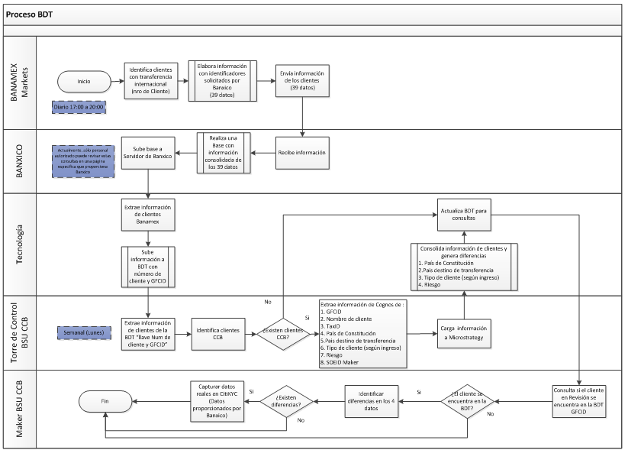

**ICG BSU:**

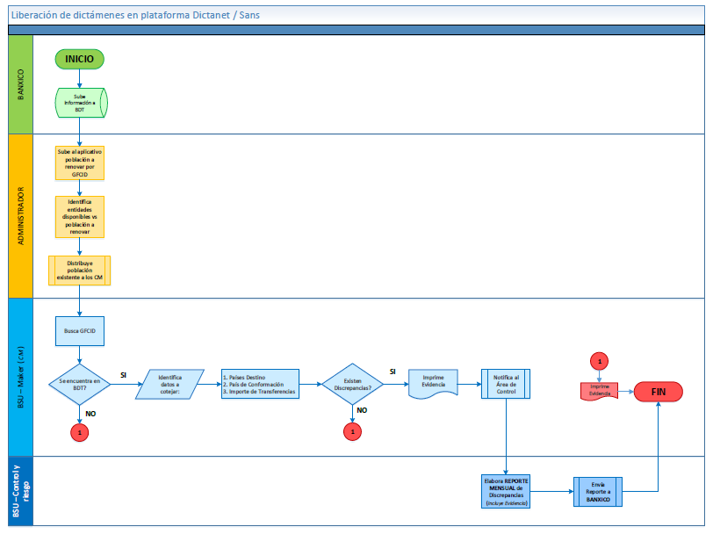

**Reatil BSU:**

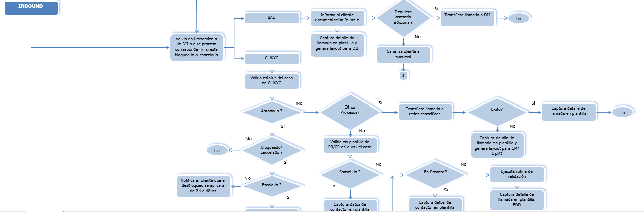

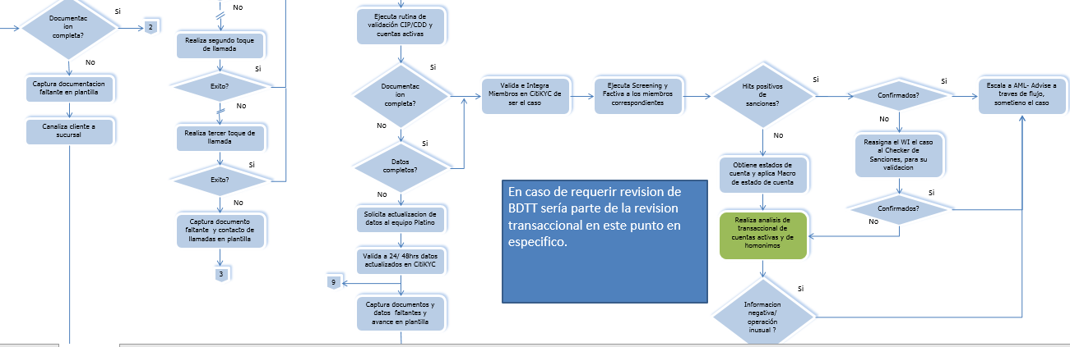

**FIU AML:**

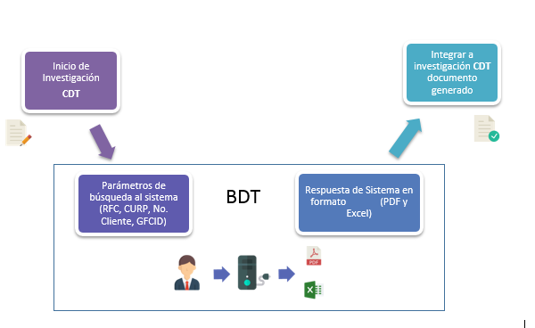

## **Business Rules**

### **Business Rule**

CCB BSU:

La consulta debe poder realizarse por RFC (Taxi ID) ó GFCID ó Num de cliente, y dependerá del rol que lo esté consultando (Maker Checker, QA, Manager o Administrador del MIS)

Para el manejo de la información se enviará el archivo de manera semanal, la persona que enviará la información será *Alejandro Camargo* (Equipo Nancy Quintanar - Torre de Control)

Horario de consultas por parte del área de Negocio:

De hrs 7:00 a hrs 20:00 de lunes a viernes y fin de semana 7:00 a 16:00 (sábados y domingos).

Hora pico de consultas:

* De 9:00 a 13.30 y de 14:30 a 19:00

Numero maxico de usuarios concurrentes: 150

Retail BSU:

* Los supervisores y analistas de los procesos de CitiKYC, serán los encargados de consultar por parte de la CBSU la BDT.
* Igualmente se requiere un rol administrador y verificar el número de consultas diarias, semanales, mensuales, etc. Y cuantas de esas arrojaron información.
* El número de accesos requeridos para cada uno de los roles es el siguiente:
* Analista 1000
* Supervisor 100
* Administrador 5
* Se requiere un rol específico para verificar que usuarios realizaron las consultas de cada cliente y este log de consultas debe estar vigente por 10 años.
* La ventana de servicio debe ser de lunes a domingo de 7 am a 22:00 pm.
* La información que se pretende ver, son las transacciones relacionada al cliente, se debe buscar por número de cliente y especificar un intervalo de tiempo por parte del usuario. El sistema debe arrojar la información requerida por orden cronológico y el sistema debe ser capaz de exportarla a PDF o a Excel.
* Para el manejo de la información se enviará el archivo de manera semanal.
* Se debe de contar con el rol de Maker, Supervisor y administrador.
* El sistema debe ser capaz de ejecutarse en ambiente Windows y tener un performance adecuado a las necesidades de la CBSU, por ejemplo, ejecutarse de manera correcta en las VDIs.
* Versión UAT del sistema y test scripts, por parte del equipo de CBSU se tendrá un equipo para realizar pruebas.
* Se requiere un contacto de sistemas a quien reportar en caso de que la herramienta falle y que se encuentre disponible en el horario de servicio establecido.
* Con esto se busca principalmente por parte de la CBSU:
* Reducción de tiempo en el proceso del análisis del clientes
* Reducción de errores por factor humano
* Cumplimiento de metas
* Control en las consultas de los clientes.
* Cumplimiento de todas las regulaciones globales y locales.

AML FIU:

* Los analistas y managers de la FIU AML, serán los encargados de consultar la transaccionalidad en la BDT esto para complementar las investigaciones.
* Igualmente se requiere una facultad en el rol de manager para verificar el número de consultas diarias, semanales, mensuales. Y cuantas de esas arrojaron información.
* El número de accesos requeridos para cada uno de los roles es el siguiente:
  + Analista 600
  + Manager 50
* Se requiere un rol específico para verificar que usuarios realizaron las consultas de cada cliente y este log de consultas debe estar vigente por 10 años.
* La ventana de servicio debe ser de lunes a domingo de 7 am a 22:00 pm.
* La información que se pretende ver, son las transacciones relacionada al cliente, se debe buscar por número de cliente o RFC o CURP y especificar un intervalo de tiempo por parte del usuario. El sistema debe arrojar la información requerida por orden cronológico y el sistema debe ser capaz de exportarla a PDF y a Excel.
* El sistema debe ser capaz de ejecutarse en ambiente Windows y tener un performance adecuado a las necesidades de la FIU.
* Versión UAT del sistema y test scripts, por parte del equipo de FIU se designará a usuarios que realizaran las validaciones.
* Se requiere un contacto de sistemas a quien reportar en caso de que la herramienta falle y que se encuentre disponible en el horario de servicio establecido.
* Con esto se busca principalmente por parte de la FIU:
  + Control en las consultas de los clientes.
  + Cumplimiento de todas las regulaciones globales y locales.
  + Aumentar los controles y revisiones de transaccionalidad para los clientes.

ICG BSU:

La consulta debe poder realizarse por:

- RFC (Taxi ID)

- GFCID

- Num de cliente

El tipo de consulta se ejecutará de acuerdo al tipo de rol que lo realiza (Maker, QA, Manager, Administrador

## **Business Requirements \***

### **Business Functions and Process Descriptions \***

* + - * Desarrollo de infraestructura suficiente, que permita soportar en tiempo y forma la implementación de la BDT en los sistemas impactados durante el desarrollo y liberación, así como en las interfaces involucradas que cumpla con los requerimientos establecidos en el apéndice I, inciso A, “En materia de seguridad informática” del Manual de Operación de la BDT emitido por Banco de México.
      * De acuerdo a lo mencionado en el listado de requisitos del Manual de Operación, es necesario contar con una bitácora de consultas a la BDT mediante los usuarios certificados por un periodo de 12 meses.
      * Desarrollo del aplicativo para la ejecución de consultas por los diferentes usuarios.
      * Roles/perfiles
      * Vistas y/o consultas
      * Manejo de logs para la consulta de los usuarios
      * Disponibilidad de la información histórica del contenido de la BDT de al menos 10 años mediante una tabla en Teradata en la cual sea posible consultar la información para los fines requeridos. (A partir de su fecha de liberación : Release marzo 2019).
      * Facultamiento de usuarios a través de CMP con autenticación por medio del Single Sign On y vinculación con EERS.

## **CITMS Mandatory Business Requirements \***

### **Reporting \***

Este tema está cubierto por el equipo de Markets (Proyecto de Alejandro Paredes), para el caso del requerimiento de cada BSU el tema de reporteo será responsabilidad de cada área de negocio el tipo de tratamiento que se le de a dicha información

### **Interface \***

Se desarrollarán las interfaces de comunicación correspondientes con vista a los usuarios finales

### **Legal, Regulatory, Compliance, and Anti-Money Laundering Requirements \***

Manual de Operación BDT V2.0

#### Accessibility Requirements

​NA

### **User Testing Requirements \***

Incluidas pruebas SIT y UAT , las pruebas de performance están fuera del alcance

### **COB Recovery Requirements \***

Marcado en el FRD

### **Data Transfer \***

Los usuarios requerirán información de KYC/ para el llenado y completitud de su archivo, esto dependiendo del requerimiento de cada BSU

### **List of UAT Stakeholders (Organizations which will perform UAT) \***

1. Ponciano Pliego
2. Giovanna Santamaría
3. Roxana Muruchi
4. Ricardo Pérez
5. Carlos Alcántara
6. Omar Escamilla

### **Perform Production Parallel Testing \***

NO

### **Perform Production Assurance Testing (PAT) \***

Se trata del ambiente de prod -1, ambiente casi indéntico por volume, dimensiones, tiempos de respuesta  

### **Data Requirements \***

Manejo manual de las información requerida por las BSUs, control de datos por tipo de perfil/rol

### **Are there any Cross Border Data Privacy Implications with this project? \***

* Yes, and clearance has been requested

### **Security Requirements**

|  |
| --- |
| **Security** |
|  |
| **A.     Network Connectivity.** |
| There must be an exclusive network segment for Funds Transfer Database (BDT) operation, in the Citibanamex for the connection with the financial network of the Central Bank of Mexico (Banxico) and encrypted connections inside Citi network. Requirement of Funds Transfer Database (BDT) User Operation Manual v.1.1 Appendix I, 1, A, 24. BDT Servers must be in an exclusive network segment and the project to segment other services with Banxico (i.e. SPEI, SPID) do not include the BDT service segmentation. Additionally the connection between Data Centers containing BDT’s Production and Contingency servers through the internal Citi network is not encrypted. |
| **B.     Periodic Vulnerability Assessment.** |
| There must be an application vulnerability assessment defined, for the application and related infrastructure for the Funds Transfer Database (BDT) operation, System Security Testing Standard (SSTS) requirements need to be completed before schedule review at least each 2 years. Requirements include the application should has a CSI ID (and User Interface ID if applicable), and identification by Sector Information Security Officer (SISO) as additional asset deemed in scope, including associated infrastructure, such as servers, network and workstations. This in accordance to regulatory requirement of Funds Transfer Database (BDT) User Operation Manual v.1.1 Appendix I, 1.A 7. |
| **C.    Network Security.** |
| 1. Secure services and protocols must be running in servers and workstations, which do not have a clear justification of use and/or associated application, and firewall rules were not evidenced/configured to ensure these protocols are being appropriately restricted. Regulatory requirement of Funds Transfer Database (BDT) User Operation Manual v.1.1 Appendix I, 1, A.2. requests to avoid use the below insecure protocols and had compensating controls implemented.  For a sample of servers (QRGCG-SPELA01P, QRGCG-SPELD01P, QRGCG-SPELW02P, JRGCG-SPELA03C ) was noted: - Insecure services/protocols: rpcbind, rpc.statd, and port 111. For a sample of workstations (LACMX15EDE11760, and LACMX95FDE17302) was noted: |
| - Insecure services/protocols: Ports 135 (RPC), and 445 (SAMBA). |
| Firewall rule administration team mentioned a default rule to restrict all connections is defined, but the current rules configured/implemented in the firewalls devices were not provided to ensure insecure protocols are properly restricted. |
|  |
| 2. There must exist mechanisms and controls for access to consult the BDT using the IP address and communication port. |
| There must be access lists or firewall rules restricting access by IP addresses and ports. Also laptops are used that can obtain dynamic ip addresses. This does not comply with regulatory requirement in Funds Transfer Database (BDT) User Operation Manual v.1.1 Appendix I, 1, A.22f and Appendix I, 1, A.24. |
|  |
| 3. All configurations (current and previous configs) for all network devices related to BDT operation must have properly backup. Also the SNMP version 3 protocol is not used as required by regulator. This does not comply with regulatory requirement in Funds Transfer Database (BDT) User Operation Manual v.1.1 Appendix I, 1, A.24h and Appendix I, 1, A.24i. |
|  |
| 4. Today, Wireless connectivity is enable in laptop workstations, and regulator required disable this according Funds Transfer Database (BDT) User Operation Manual v.1.1 Appendix I, 1, A.24b. However laptops are used within wireless service inside Citi network with strong WPA Enterprise AES protocol. This do not prevent the laptop can connect to other available wireless network or outside Citi premises to other networks. |
|  |
| **D.    Information security** |
| 5. There must be a complete document and definition (Kardex) that describe the utilization of software installed in the workstations. These include the business applications/services running above the operating system and operating system software/services. These avoid the properly identification of applications or software not indispensable for the BDT operation. This does not comply with regulatory requirement found in Funds Transfer Database (BDT) User Operation Manual v.1.1 Appendix I, 1, A.5. |
|  |
| 6. The Citi secure deletion tool (i.e. WipeDrive Enterprise) operational procedure defined 3 overwrite executions. However the regulatory requirement stablished at least seven overwrite executions. This does not comply with regulatory requirement found in Funds Transfer Database (BDT) User Operation Manual v.1.1 Appendix I, 1, A.14. |
|  |
| 7. All events logs types as defined by regulator, must be registered and maintaining for at least 12 months for the BDT’s Workstations. |
| There must be a configuration that define the following logs events are properly registered in workstations and these logs are retained for at least 12 months, according to the regulatory requirement found in Funds Transfer Database (BDT) User Operation Manual v.1.1 Appendix I, 1, A.16: |
|  |
| a. Creation and deletion of administration accounts. |
| b. Reset or unblock of passwords and attempts to recover the passwords |
| c. Successful access to the operating system |
| d. Attempts to login/access to the operating system |
| e. Creation of administration account |
| f. Add an existing account to the administration groups. |
| g. Deletion of audit events |
| h. Modification of audit policies |
|  |
| 8. The segregation of functions between administrator and operator in the applications (i.e. infrastructure, business), must be properly defined and implemented. As required by Funds Transfer Database (BDT) User Operation Manual v.1.1 Appendix I, 1, A.22: |
| Technology documentation, if the following accounts found in the ConfigDB screenshots in the specified sample servers, had privileged administrator access or if they are members of administrators or operator groups was not found/defined. |
|  |
| Server Accounts (FIDs or PIDs) |
| QRGCG-SPELA01P drascan, kn06650, tm86764 |
| QRGCG-SPELD01P drascan, nvmsc, taddm. |
| QRGCG-SPELW02P drascan, is22257, ol86214 |
| JRGCG-SPELA03C drascan, is22257, ol86214 |
|  |
| 9. The access logs of the defined roles, in the applications and infrastructure (network, servers and workstations) related to BDT, must be retained for at least 12 months. It was not found a procedure that specifies that the access logs are retained for at least 12 months. |
| CitiMarketPlace request for backup the servers must be provided with a retention time evidenced/stablished. In order to comply with the minimum retention period of 12 months as required by Funds Transfer Database (BDT) User Operation Manual v.1.1 Appendix I, 1, A.22e and Appendix I, 1, A.23b. |

Esquema de red WAN/LAN:

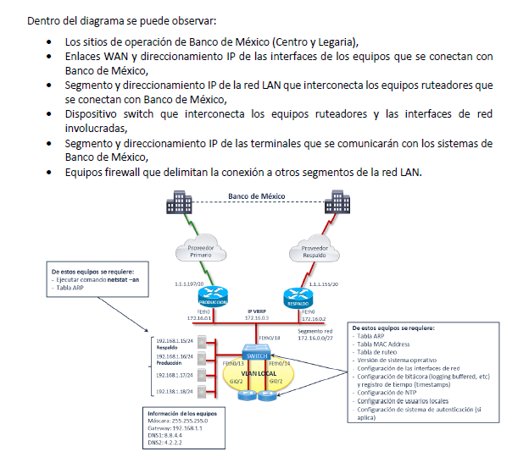

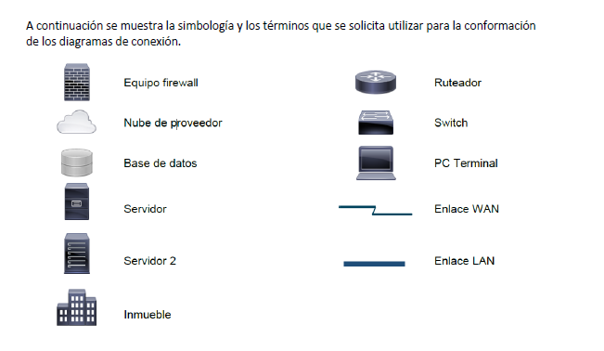

Listado de protocolos y servicios inseguros:

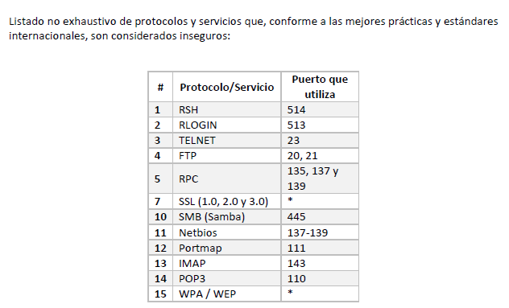

## **Business UI Screens**

**Business UI Screen (Mockups)**

***CCB BSU:***

Portada:

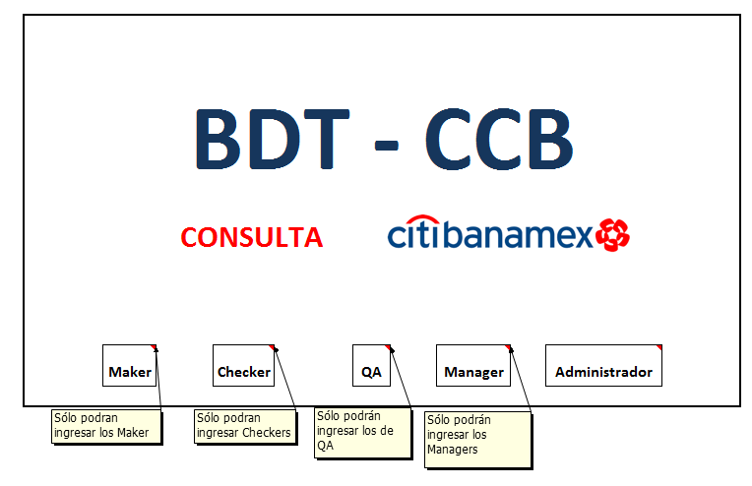

Maker, Checker,QA:

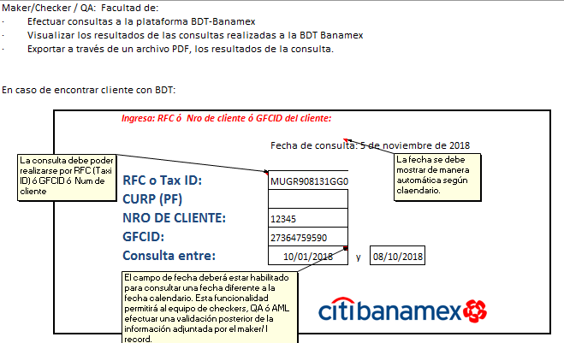

*** Para esta vista se incluyen personas físicas y morales, es necesario agregar la búsqueda por CURP.

Es mandatorio que se tengan disponibles todos los tipos de datos de búsqueda: RFC, CURPO, No Cliente y GFCID

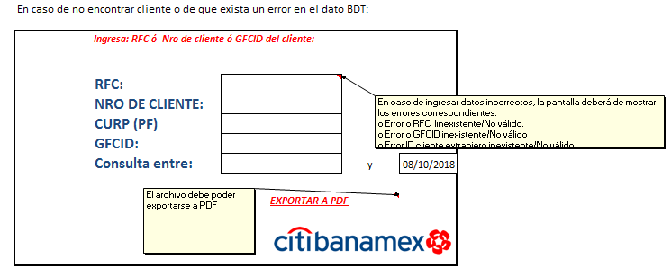

***Las reglas de riesgo se definirán con AML dado que es un requerimiento regulatorio,para las reglas de discrepancia se requiere que sean datos totalmente idénticos (eliminando los caracteres especiales) sin excepción

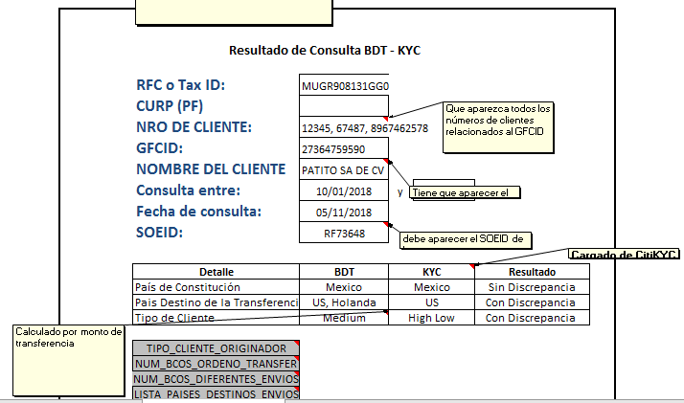

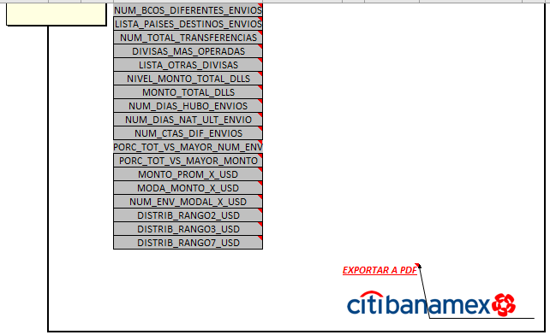

Manager:

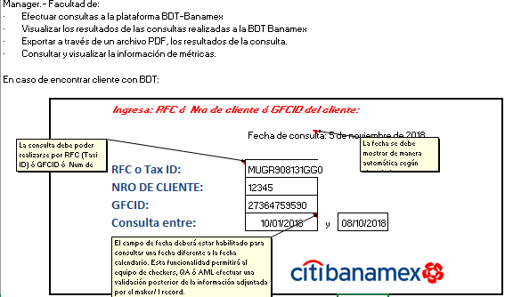

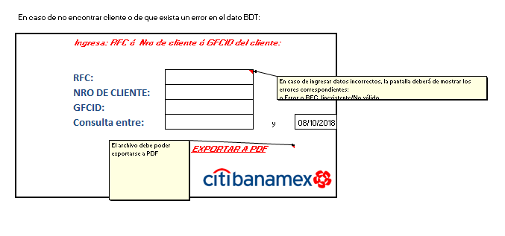

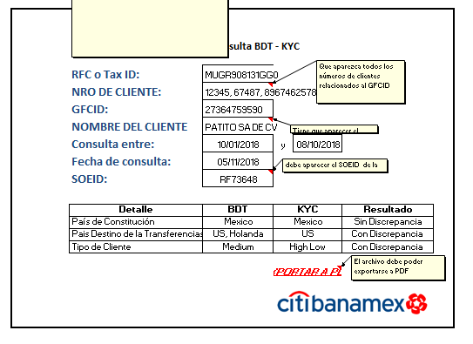

Administrador MIS:

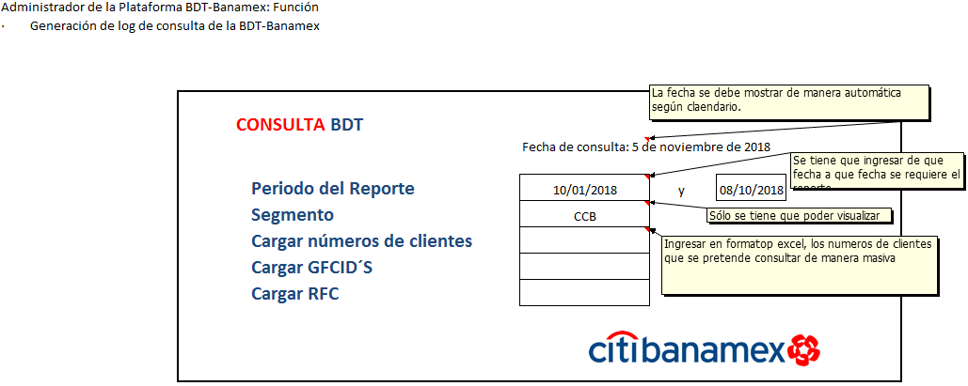

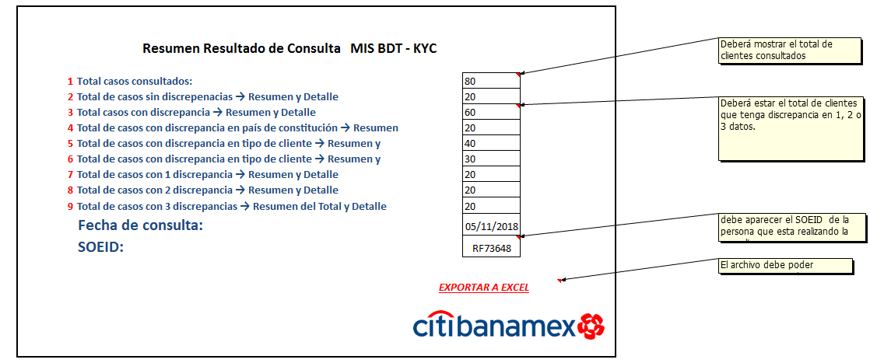

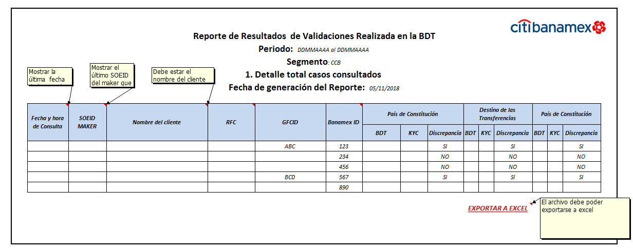

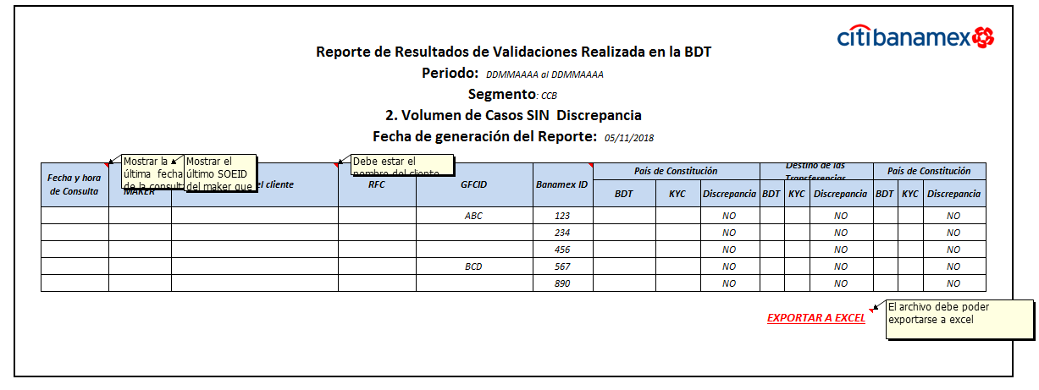

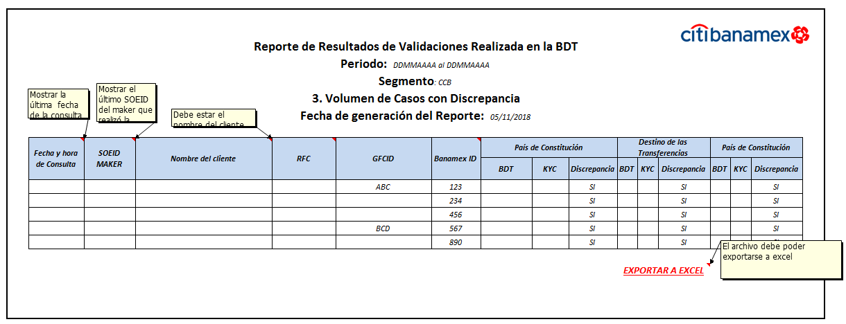

***Es mandatorio que los campos solicitados por la BSU vegan contenidos en el archivo de entrada

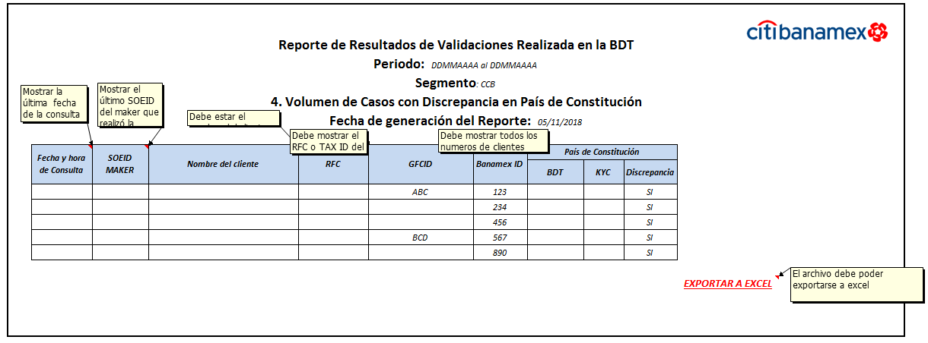

***ICG BSU:***

Portada:

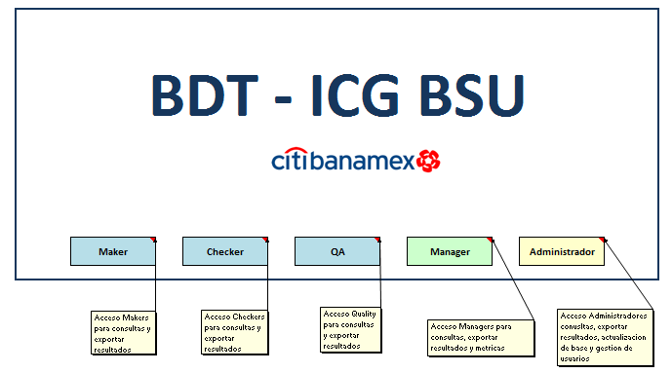

Maker, Checker, QA:



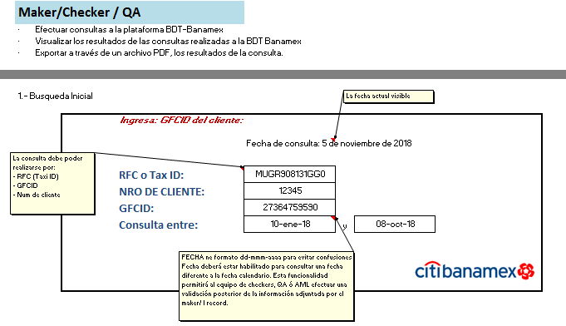

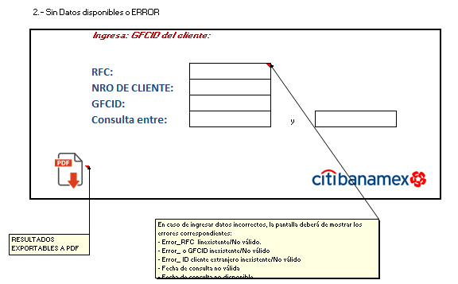

Manager:



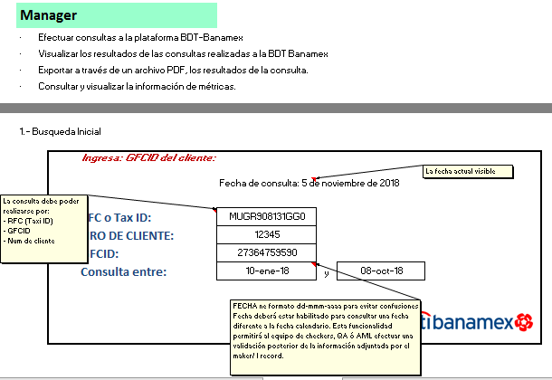

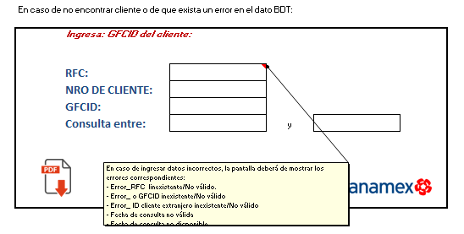

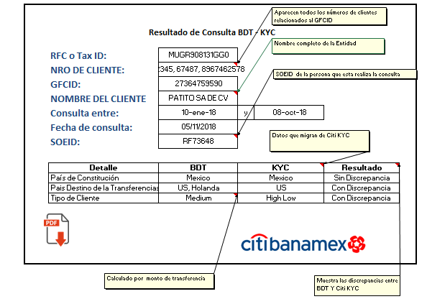

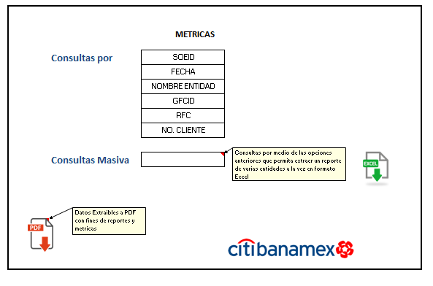

Administrador:

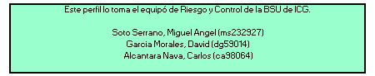

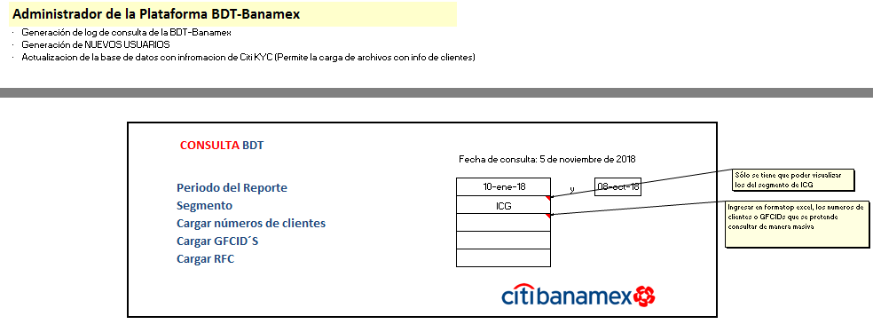

Nota3: El administrador no tendra la posibilidad de realizar la generacion de NUEVOS USUARIOS, se realizara via CMP.

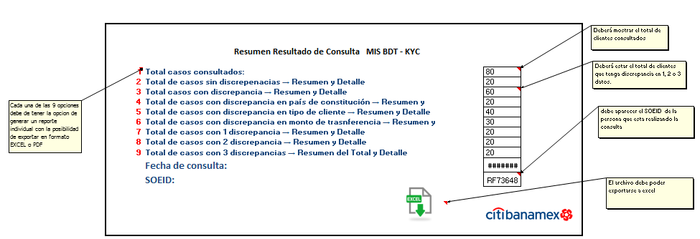

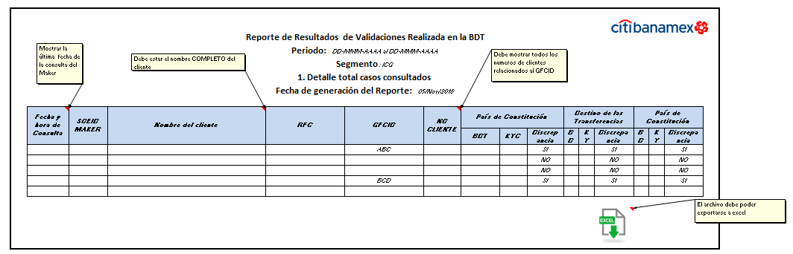

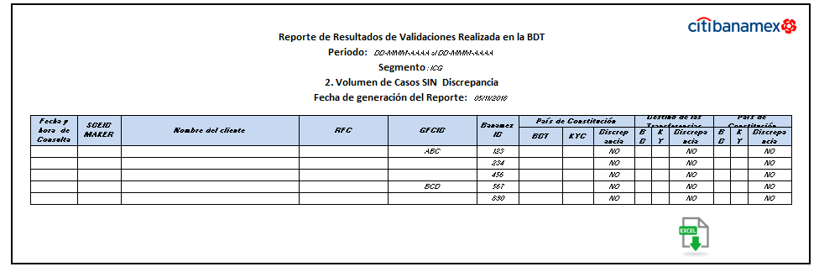

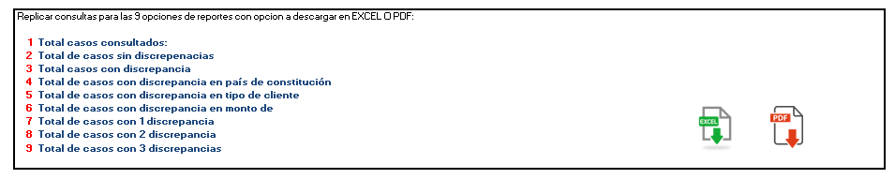

Busqueda ICG:

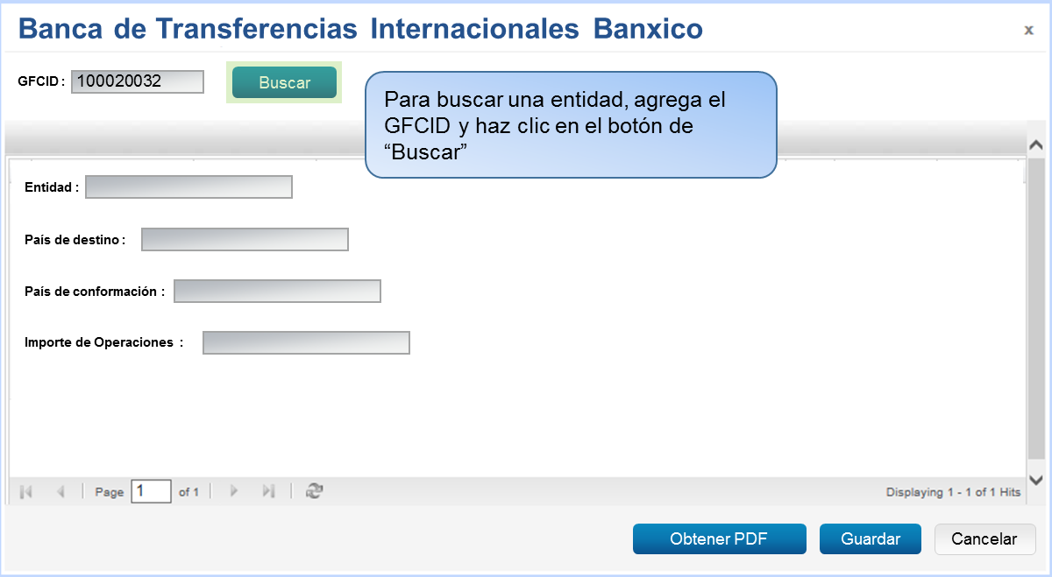

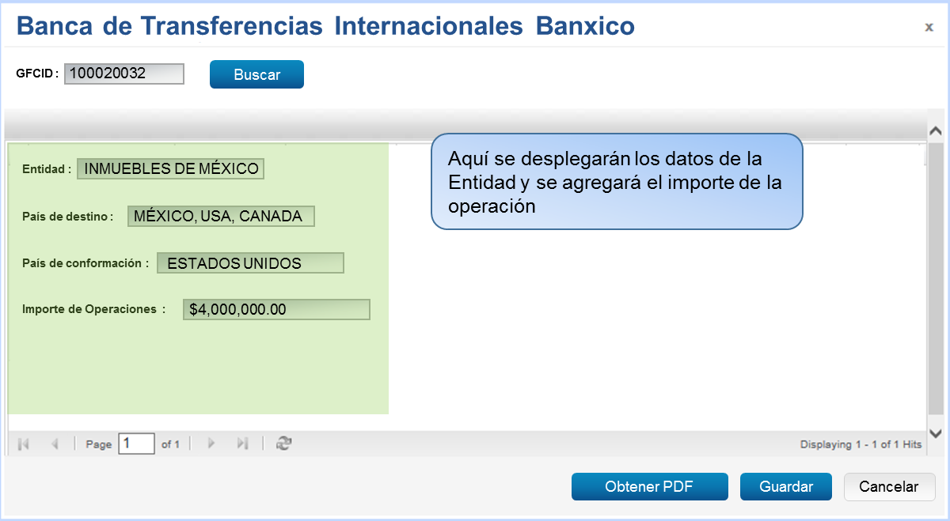

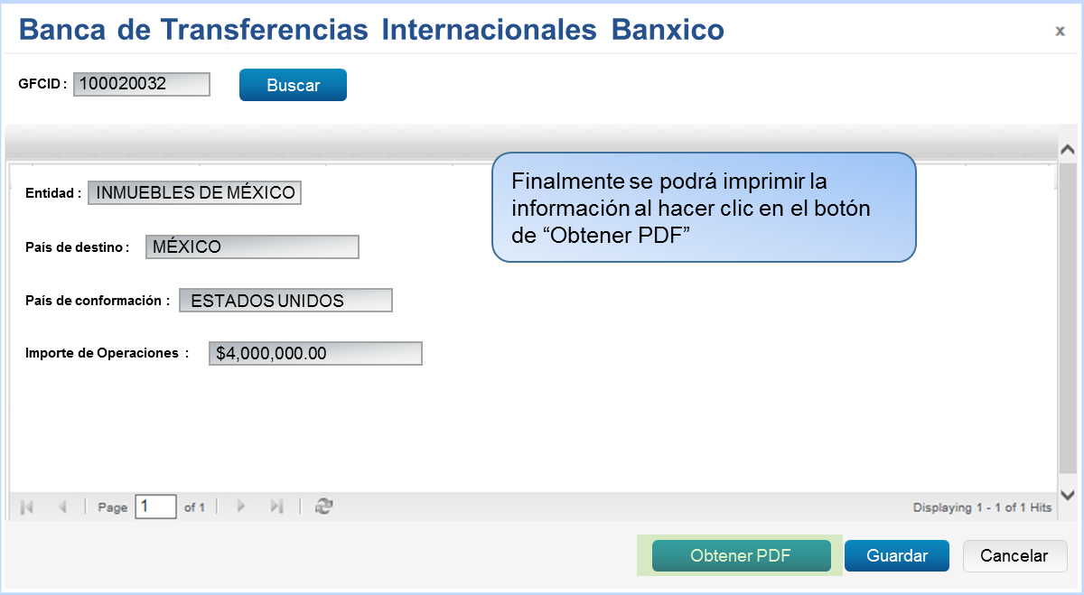

***Retail BSU:***

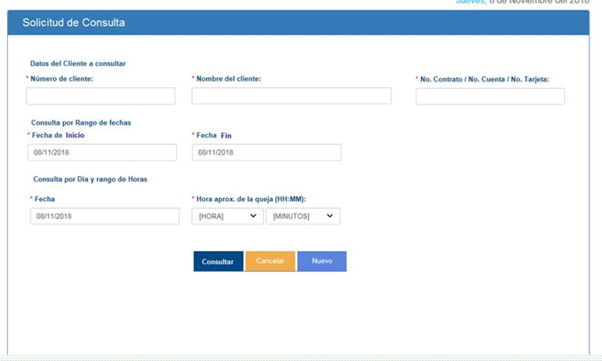

***FIU AML:***

Portada:

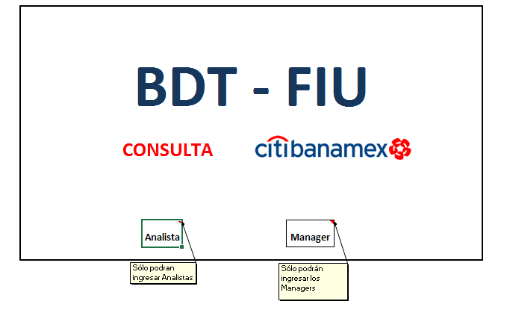

Analista:

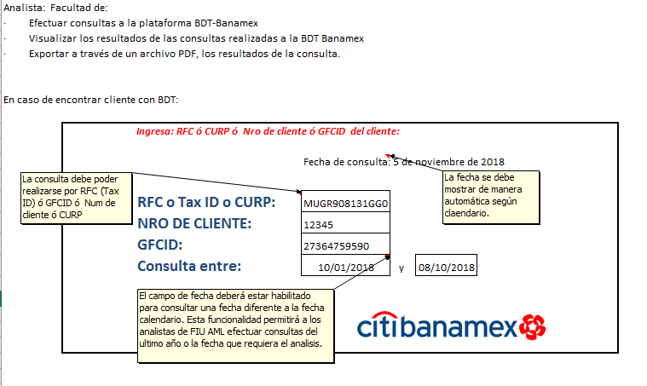

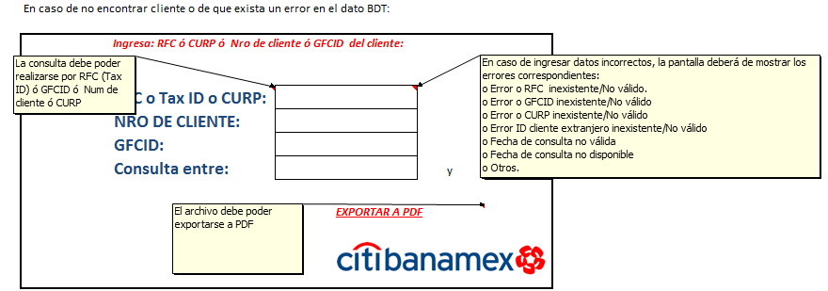

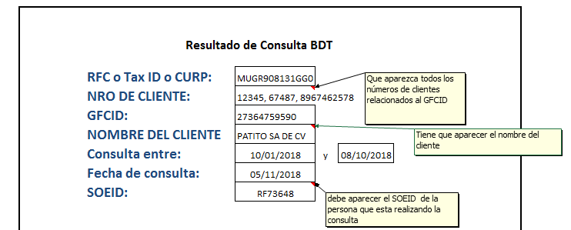

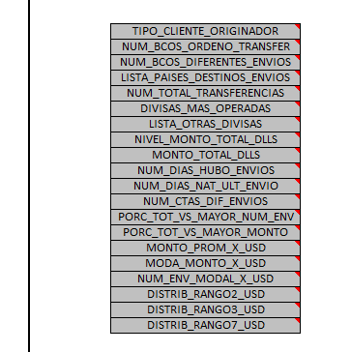

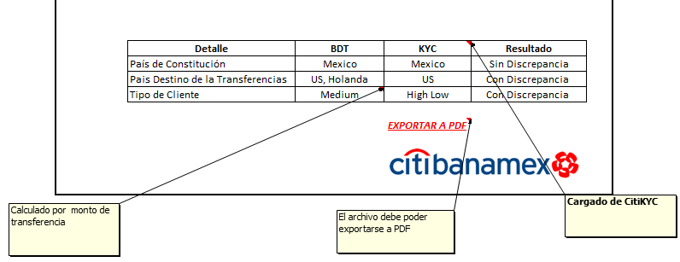

NOTA 1: Para las consultas realizadas por las BSUs que lo requieran, no se realizarán por rango de fechas, si no por dias especificos de consulta.

NOTA 2: Se podrá consultar la información regulatoria que se extrae de la BDT de acuerdo a los BSUs y perfiles correspondientes:

FIU - Todos los roles

ICG - Administrador / Manager

Retail – Manager

CCB – Manager

Para la carga de identificadores de Banxico que se debe de extraer de TRR, se deberá de realizar de parte del equipo de las BSUs, responsabilizándose alguna de ellas y a la cual se le otorgara una licencia para su acceso. Aun por definir cual de ellas lo realizara.

Proceso Market:

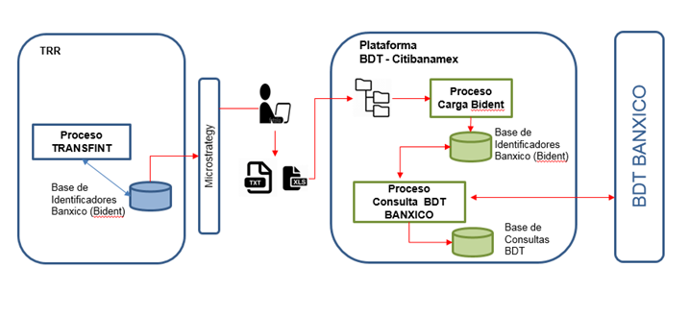

Manager:

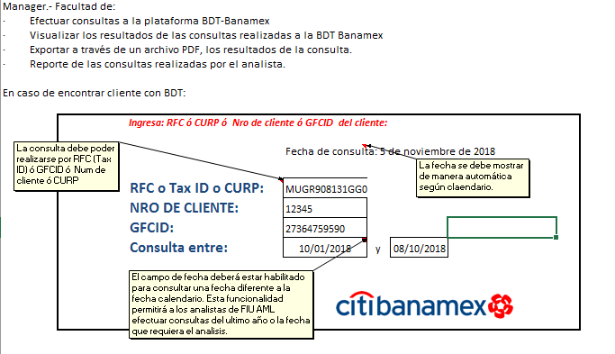

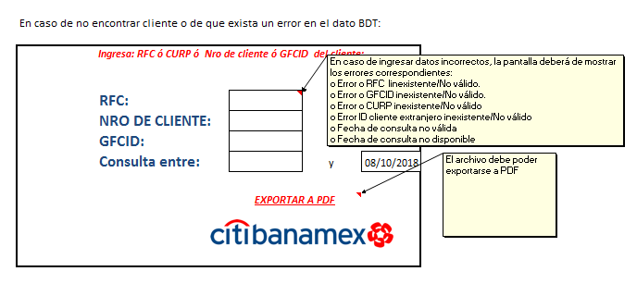

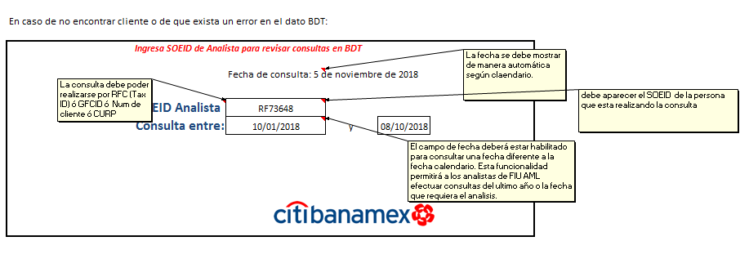

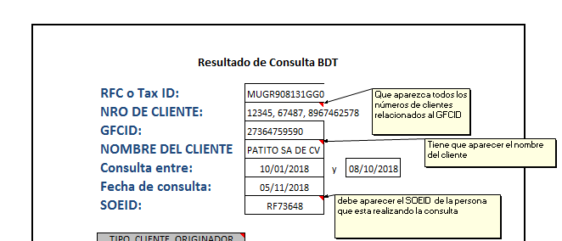

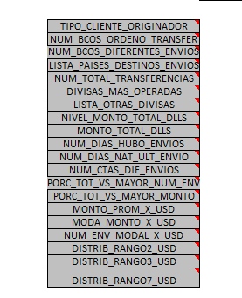

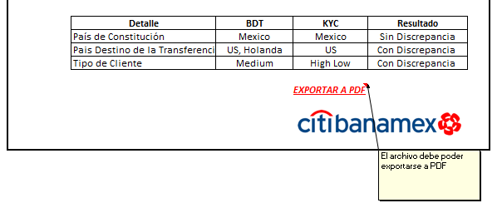

Layout de archivo de carga a la BDT:

Markets:



CCB:



ICG:



## **Other Business Diagrams**

No se require de diagramas de Negocio adicionales a los ya integrados

# Functional Requirements

## **Functional Textual Requirements**

### **Functional Requirement**

Disponibilidad de la base de BDT interna para cubrir los requerimientos de transacción de las diferentes BSUs

## **Nonfunctional Requirements**

### **Correspondence**

### NA, el reporting está fuera de esta primera fase (Markets), para este alcance los reportes solicitados serán generados por cada BSU dependiendo de sus requerimientos

### **Physical Requirement**

### Se require de la utilización de servidores físicos y con segmento de red aislado, dedicado de manera exclusiva a esta funcionalidad

### **Implementation**

An implementation requirement specifies or constrains the coding or construction of a system. Examples are: Required standards, policies for database integrity, resource limits, and operation environments. (e.g. The database will run on both Linux and Microsoft platforms.)

Trace Requirements:

### **Attachment/Hyperlink**

Desahboard exportable en formato excel y PDF (aplica en todos los casos)

### **Recoverability**

### Tiempo de recuperación operación: 2 horas

### Tiempo de recuperación de información: 15 minutos

### **Design Constraint**

NA

### **Reliability/Fault Tolerance**

Horarios operativos de 9 a 19 hrs

### **Usability**

Cada BSU dará un tratamiento distinto de información dependiendo de sus requerimientos de negocio

### **Performance**

Dependencia con el tipo de consulta y de información por cada BSU

### **Time Behavior**

El tiempo de respuesta no deberá exceder 20 segundos

### **Supportability**

Escalabilidad configurable para requerimientos posteriores y que quedaron fuera de este alcance

### **Additional User Testing Requirements**

NO se require realizer pruebas de usaurio adicionales al plan de pruebas

## **Business Rules (Functional)**

### **Business Rule - Functional**

No se tienen reglas adicionales de negocio para incorporar en esta sección

## **CITMS Mandatory Functional Requirements \***

### **Processing Inputs \***

Layout de los archivos que manda el usuario para el nuevo proceso de carga de archivo de acuerdo a los requerimientos puntuales por cada BSU

### **Processing Outputs \***

Layout or cada BSU

### **Interfaces \***

El aprovisionamiento de los archivos se llevará a cabo por cada rol designado para cada BSU, interviniendo KYC y Microstrategy

### **Processing Requirements (prerequisites such as data requirements)\***

Completitud e integridad de los datos vigentes en KYC & Microstrategy

### **Legal, Regulatory, Compliance, and Anti-Money Laundering Requirements \***

Manual de Operación BANXICO V2.0

#### **Accessibility Requirements**

​Disponibilidad de la base de datos interna por cada tipo de rol para las diferentes BSUs

### **Report and Screen Layouts \***

Los Layouts de interacción de sistemas y usuarios finales están definidas en los mockups más adelante integrados en este documento

### **Archiving Requirements \***

Almacenamiento de la información en la BDT interna hasta por 10 años, para este primer alcance el resguardo será por 1 año (online)

### **Recovery Requirements (Continuity of Business) \***

El tiempo de recuperación para continuidad de transaccionalidad es de 15 minutos

### **Other Nonfunctional Requirements \***

No aplica para este requerimiento

### **PII Data**

Infraestructura definidad y controles de seguridad , aunado a protocolos de servicio

### **Data Requirements \***

No aplica

### **Control / Security Requirements \***

#### **User Provisioning**

Definición de roles en CMP, para el aprovisionamineto del archive por cada BSU

#### **Key Management**

El rol definido por cada BSU para operar la consulta

#### **Logging**

SSO definida a través de la creación de usuarios en CMP

#### **Authentication**

SSO por CMP

#### **Authorization**

Respaldo de seguridad y roles en CMP

#### **Data Protection Security**

Cifrado de archivos aprovisionados en la base de atos

#### **Input Validation and Output Encoding**

Respuesta de error para el usuario final definida por las BSUs

#### **Error Handling**

#### **Session Management**

#### **Logging and Monitoring**

## **Actors**

| ID | Name: | Description: |
| --- | --- | --- |
|  | Citi KYC | Repositorio de información de clients, transaccionada por las BSUs (ICG; CCB, Retail) |
|  | Microstretegy | Base de datos de consume para las diferentes BSUs |
|  | Roles BSU | Manager, Maker Checker, QA, Administrador |
|  | Archivo BSU | Document aprovisionado por las diferentes BSUs para consulta y dirigido hacia el repositorio de datos |

## **Use Case Diagrams**

### Use Case Diagram

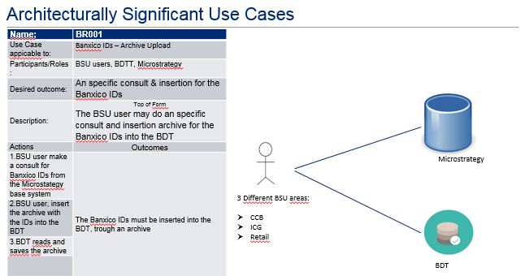

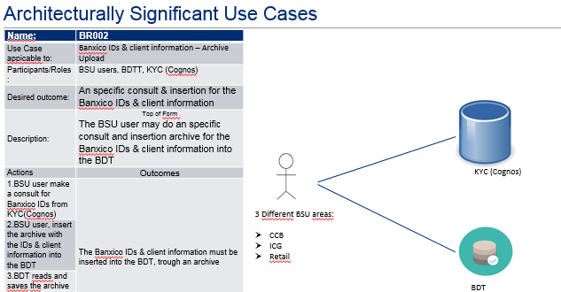

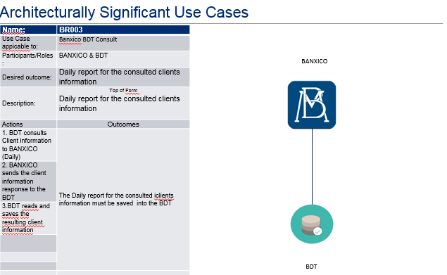

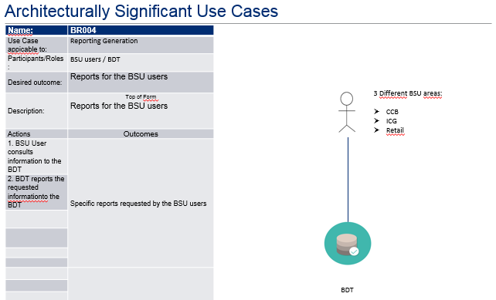

## **Use Cases**

### Use Case List

|  |  |
| --- | --- |
| **Use case ID** | **Use case Name** |
| BR001 | Banxico IDs- archive upload |
| BR002 | Banxico IDs – client information |
| BR003 | Banxico BDT Consult |
| BR004 | Reporting Generation (3 BSUs) |

## **Detailed Use Cases**

## **UI Screens**

Los mockups/ UI screens ya fueron integrados en la sección 5.5



## **Additional Diagrams**

No se requieren para este Proyecto BDTT



# Glossaries

## **Glossary of Acronyms**

| Term | Description |
| --- | --- |
| Tabla/Estructura | Repositorio/conjunto de datos que se aloja en las bases de datos de los sistemas. ​ |
| Transacciones | Para este proyecto, se refiere exclusivamente a operaciones de consulta, alta, cambio, cancelación, eliminación y recuperación de información |

## **Glossary of Terms** {GL8684941}

| Term | Description |
| --- | --- |
| Citi KYC | Repositorio de datos utilizado por las diferentes BSU & FIU |
| Microstrategy | Base de datos administración de la información  ​ |
| TERADATA | Sistema De información gerencial (datawarehouse) ​ |
| BDTT | Base de Datos de Transacciones Transfronterizas |